**TRƯỜNG ĐẠI HỌC GIAO THÔNG VẬN TẢI**

**PHÂN HIỆU TẠI TP. HỒ CHÍ MINH**

**BỘ MÔN CÔNG NGHỆ THÔNG TIN**



**BÁO CÁO THỰC TẬP CHUYÊN MÔN**

**ĐỀ TÀI:**

**ỨNG DỤNG WINFROM C#**

**QUẢN LÝ NHÀ HÀNG**

**Sinh viên thực hiện:** LÊ THỊ NGỌC MAI

**Lớp :** CQ.59.CNTT

**Khoá :** KHÓA 59

Tp. Hồ Chí Minh, năm 2021

**TRƯỜNG ĐẠI HỌC GIAO THÔNG VẬN TẢI**

**PHÂN HIỆU TẠI TP. HỒ CHÍ MINH**

**BỘ MÔN CÔNG NGHỆ THÔNG TIN**



**BÁO CÁO THỰC TẬP CHUYÊN MÔN**

**ĐỀ TÀI: ỨNG DỤNG WINNFORM C#**

**QUẢN LÝ NHÀ HÀNG**

**Sinh viên thực hiện:** LÊ THỊ NGỌC MAI

**Lớp :** CQ.59.CNTT

**Khoá :** KHÓA 59

Tp. Hồ Chí Minh, năm 2021

TRƯỜNG ĐẠI HỌC GIAO THÔNG VẬN TẢI **CỘNG HÒA XÃ HỘI CHỦ NGHIÃ VIỆT NAM**

**PHÂN HIỆU TẠI THÀNH PHỐ HỒ CHÍ MINH** Độc lập – Tự do – Hạnh phúc

# THIẾT KẾ TỔNG QUAN ĐỀ TÀI

**Mã sinh viên:**5951072056

**Họ tên SV:** Lê Thị Ngọc Mai

**Khóa:** Khóa 59

**Lớp:** CQ.59.CNTT

1. **Tên đề tài: Quản lý nhà hàng**
2. **Mục đích, yêu cầu:**

**a. Mục đích**

Nhằm phục vụ nhu cầu quản lý nhà hàng giúp hỗ trợ kinh doanh hiệu quả hơn, đồng thời giúp tiết kiệm nhân lực, giảm thiểu thời gian và chi phí.

**b.Yêu cầu**

* + Cho phép người dùng đăng nhập vào hệ thống.
  + Cho phép thu ngân lập hóa đơn và in hóa đơn.
  + Cho phép người quản trị thêm, xóa sửa nhân viên, thực đơn, phân công.
  + Cho phép người dùng thống kê doanh thu theo ngày, tháng năm, khoảng ngày, thức ăn nước uống được bán nhiều nhất.
  + Cho phép người dùng tra cứu thực đơn, nhân viên.
  + Cho phép người quản trị xóa hóa đơn.

- Yêu cầu phi chức năng

* + Đảm bảo chương trình hoạt động tốt.
  + Tốc độ truy xuất dữ liệu nhanh và chính xác.
  + Tiện dụng.

1. **Nội dung và phạm vi đề tài**
   1. **Nội dung**

- Tổng quan về bài toán.

- Tổng quan về các công nghệ đang sử dụng.

- Khảo sát bài toán

- Phân tích và thiết kế hệ thống.

- Xây dưng chương trình

- Kiểm thử chương trình

- Kết quả

* 1. **Phạm vi đề tài**

**-** Nghiên cứu công cụ lập trình Visual Studio và công cụ SQL Server.

- Tìm hiểu về ngôn ngữ lập trình C#.

1. **Công nghệ, công cụ và ngôn ngữ lập trình:**

* **Winform C#.**
* **Công cụ hỗ trợ: Visual Studio và Microsoft SQL Management Studio 18.**

1. **Các kết quả chính dự kiến sẽ đạt được và ứng dụng:** Hoàn thành được chương trình quản lý nhà hàng với các chức năng quản lý, thanh toán và thống kê. Đảm bảo chương trình hoạt động.
2. **Giảng viên và cán bộ hướng dẫn**

**Họ tên:** Phạm Thị Miên

**Đơn vị công tác:** BM.CNTT Phân hiệu trường ĐH Giao thông vận tải TP.HCM

**Điện thoại:** 0961170638 **Email:**nlminh@gmail.com

|  |  |
| --- | --- |
|  | **Ngày tháng năm 2021**  **Giảng viên hướng dẫn** |
|  |  |

# LỜI CẢM ƠN

Lời đầu tiên em xin gửi lời cảm ơn chân thành đến quý thầy, cô giáo trong **Bộ**

**môn Công nghệ thông tin – Phân hiệu Trường Đại học Giao thông vận tải.**

Những người đã truyền dạy, đã trang bị cho em kho tàng kiến thức về bầu trời công

nghệ thông tin rộng lớn.

Ở đây, em không chỉ học được kiến thức về sách vở mà em còn học được các

bài học, kỷ năng sống trước khi tạm biệt mái trường đại học thân yêu này và tiến ra

biển đời mênh mông rộng lớn. Đặc biệt, em xin gửi lời cảm ơn chân thành và sâu sắc

đến cô **Phạm Thị Miên**, người đã đồng hành cùng em trong suốt quá trình làm thực tập chuyên môn , người đã bỏ thời gian quý báu, thậm chí là thời gian nghỉ ngơi để hướng dẫn, để định hướng đường đi nước bước cho em. Em thật chẳng biết dùng lời nào để diễn tả

được công lao của cô.

Trong quá trình học tập và tìm hiểu em đã nổ lực rất nhiều với mong muốn hoàn

thành đồ án một cách tốt nhất, nhưng đời người sẽ có những thiếu sót không thể tránh

khỏi, và với những người chưa chững chạc và trưởng thành như em thì sai lầm là

không thể không mắc phải. Em mong thầy, cô bộ môn có thể thông cảm và cho em

những ý kiến, đóng góp để em có thể hoàn thành đồ án của mình một cách tọan vẹn

nhất trước khi rời xa ngôi trường thân yêu này.

Sau cùng, em xin kính chúc Quý Thầy Cô trong **Bộ môn Công nghệ thông tin**

lời chúc sức khoẻ, luôn hạnh phúc và thành công hơn nữa trong công việc cũng như

trong cuộc sống.

Em xin chân thành cảm ơn!

# NHẬN XÉT CỦA GIẢNG VIÊN HƯỚNG DẪN

|  |
| --- |
| ***Tp. Hồ Chí Minh, ngày ….… tháng ….… năm ….…***  **Giảng viên hướng dẫn** |

# MỤC LỤC

**THIẾT KẾ TỔNG QUAN ĐỀ TÀI 3**

**LỜI CẢM ƠN 5**

**NHẬN XÉT CỦA GIẢNG VIÊN HƯỚNG DẪN 6**

**MỤC LỤC 7**

**DANH MỤC CHỮ VIẾT TẮT 10**

**BẢNG BIỂU, SƠ ĐỒ, HÌNH VẼ 10**

**MỞ ĐẦU 12**

1.1. ĐỐI TƯỢNG VÀ PHẠM VI CỦA ỨNG DỤNG 12

**1.1.1 Đối tượng 12**

**1.1.2 Phạm vi 12**

**1.1.3 Rằng buộc tổng quan hệ thống 13**

**CHƯƠNG 1. CƠ SỞ LÝ THUYẾT 14**

1.1 Tổng quan về ngôn ngữ lập trình C# 14

1.2 Đặc trưng 14

1.3 Kiến trúc ứng dụng Windows Forms 15

1.4 Ngôn ngữ truy vấn có cấu trúc. 15

**1.4.1 Giới thiệu. 15**

**1.4.2 Khái niệm. 15**

**1.4.3 Các chức năng của SQL 16**

**1.4.4 Ưu điểm và nhược điểm 16**

**1.4.5 Công cụ SQL Server 16**

1.5 Công cụ lập trình Visual Studio 18

**CHƯƠNG 2: PHÂN TÍCH VÀ THIẾT KẾ HỆ THỐNG 20**

2.1 Mô tả bài toán 20

2.2 Sơ đồ ERD 20

2.3 Lưu trữ dữ liệu trong SQL: 21

**2.3.1 Bảng nhân viên 21**

**2.3.2 Bảng tài khoản 22**

**2.3.3 Bảng thực đơn 22**

**2.3.4 Bảng danh mục 22**

**2.3.5 Bảng bàn 22**

**2.3.6 Bảng khu vực 22**

**2.3.7 Bảng hóa đơn 23**

**2.3.8 Bảng lịch sử 23**

2.4 Diagram Database 23

2.5 Sơ đồ BFD ( phân rã chức năng) 24

2.6 Sơ đồ usecase quản lý nhà hàng 25

**2.6.1 Sơ đồ usecase tổng quản lý nhà hàng 25**

**2.6.2 Sơ đồ usecase quản lý bán hàng 25**

**2.6.3 Sơ đồ usecase quản lý nhân viên 26**

**2.6.4 Sơ đồ usecase quản lý hóa đơn 26**

**2.6.5 Sơ đồ usecase quản lý thống kê 27**

**2.6.6 Sơ đồ usecase quản lý thực đơn 27**

**2.6.7 Sơ đồ usecase quản lý bàn 28**

2.7 Kịch bản usecase 28

**CHƯƠNG 3: THỬ NGHIỆM CHƯƠNG TRÌNH 34**

3.1 Môi trường cài đặt 34

3.2 Giao diện đăng nhập 34

3.3 Giao diện màn hình chính 34

3.4 Giao diện quản lý nhân viên 35

3.5 Giao diện quản lý thực đơn 35

3.6 Giao diện quản lý bàn 36

3.7 Giao diện trạng thái bàn 37

3.8 Giao diện thêm món 39

3.9 Giao diện bàn muốn trả món 39

3.10 Giao diện bàn muốn chuyển bàn khác 41

3.11 Giao diện bàn muốn gộp bàn 41

3.12 Giao diện thanh toán hóa đơn 41

3.13 Xuất file hóa đơn 43

3.14 Giao diện thống kê lịch sử thanh toán 43

3.15 Giao diện khóa bảo mật 44

3.16 Kết quả và hướng phát triển 44

**TÀI LIỆU THAM KHẢO 46**

# DANH MỤC CHỮ VIẾT TẮT

|  |  |  |  |
| --- | --- | --- | --- |
| **STT** | **Mô tả** | **Ý nghĩa** | **Ghi chú** |
| **1.** | **CSDL** | **Cơ sở dữ liệu** |  |
| **2.** | **ERD** | ERD là một ***sơ đồ***, thể hiện ***các thực thể*** có trong database, và ***mối quan hệ giữa chúng*** với nhau. | Entity Relationship Diagram |

# BẢNG BIỂU, SƠ ĐỒ, HÌNH VẼ

Hình 1: Sơ đồ ERD

Hình 2: Bảng nhân viên lưu trong CSDL

Hình 3: Bảng tài khoản lưu trong CSDL

Hình 4: Bảng thực đơn lưu trong CSDL

Hình 5: Bảng danh mục lưu trong CSDL

Hình 6: Bảng bàn lưu trong CSDL

Hình 7: Bảng khu vực lưu trong CSDL

Hình 8: Bảng hóa đơn lưu trong CSDL

Hình 9: Bảng lịch sử lưu trong CSDL

Hình 10: Sơ đồ Diagram Database

Hình 11: Sơ đồ BFD (phân rã chức năng)

Hình 12: Sơ đồ usecase tổng quản lý nhà hàng

Hình 13: Sơ đồ usecase tổng quản lý bán hàng

Hình 14: Sơ đồ usecase tổng quản lý nhân viên

Hình 15: Sơ đồ usecase tổng quản lý hóa đơn

Hình 16: Sơ đồ usecase tổng quản lý thống kê

Hình 17: Sơ đồ usecase tổng quản lý thực đơn

Hình 18: Sơ đồ usecase tổng quản lý bàn

Hình 19: Giao diện đăng nhập

Hình 20: Giao diện màn hình chính

Hình 21: Giao diện quản lý nhân viên

Hình 22: Giao diện quản lý thực đơn

Hình 23: Giao diện quản lý bàn

Hình 24: Giao diện trạng thái bàn

Hình 25: Giao diện thêm món

Hình 26: Giao diện trả món

Hình 27: Giao diện chuyển bàn

Hình 28: Giao diện gộp bàn

Hình 29: Giao diện thanh toán hóa đơn

Hình 30: Xuất file hóa đơn

Hình 31: Giao diện thống kê lịch sử

Hình 32: Giao diện khóa bảo mật

# MỞ ĐẦU

## **1.1. ĐỐI TƯỢNG VÀ PHẠM VI CỦA ỨNG DỤNG**

### **1.1.1 Đối tượng**

Hệ thống quản lý nhà hàng được xây dựng hướng đến các đối tượng:

* Người quản trị hệ thống
* Nhân viên

### **1.1.2 Phạm vi**

**a) Phát biểu vấn đề**

Với số lượng khách hàng hàng năm tăng lên không ngừng, Nhà Hàng có nhu cầu cải tiến việc đơn giản hóa quá trình đặt món,thanh toán, thông kế nhằm đáp ứng được một khối lượng lớn về xử lí thông tin và tính chính xác của thông tin. Sự can thiệp của hệ thống quản lí nhà hàng sẽ mang đến hiệu quả hoạt động cao hơn trong công tác quản lí của Thư Viện.

**b)** **Mục tiêu**

* Cho phép nhân viên quản lí đơn giản hóa quá trình đặt hàng,thanh toán,thống kế các bill,thêm món,thêm danh mục
* Đảm bảo cơ sở dữ liệu bảo mật và có độ tin cậy cao.

**c) Mô tả**

* Lập danh sách, báo biểu…nhằm giúp cho nhân viên quản lí nắm rõ thông tin cần thiết.

**d) Lợi ích mang lại**

* Tạo sự tiện dụng, nhanh chóng và thoải mái cho các nhân viên quản lí.
* Tự động hóa cho công tác quản lí của thư viện tạo nên tính chuyên nghiệp cho việc quản lí thông tin.
* Tiết kiệm được thời gian và chi phí.
* Khảo sát hệ thống.
* Phân tích hệ thống.
* Thiết kế hệ thống.
* Xây dựng CSDL.
* Xây dựng sơ đồ use case và đặt tả use case.
* Kiểm thử chương trình.
* Biên soạn tài liệu.

**e) Các bước thực hiện để hoàn thành dự án:**

### **1.1.3 Rằng buộc tổng quan hệ thống**

* Phần mềm sau khi triển khai phải đáp ứng được nhu cầu tự động 50% số lượng công việc liên quan.
* Dữ liệu phải đúng thực tế và phải cập nhật thường xuyên.

# CHƯƠNG 1. CƠ SỞ LÝ THUYẾT

## **Tổng quan về ngôn ngữ lập trình C#**

Giới thiệu

C# (hay C sharp) là một ngôn ngữ lập trình đơn giản, được phát triển bởi đội ngũ kỹ sư của Microsoft vào năm 2000, trong đó người dẫn đầu là Anders Hejlsberg và Scott Wiltamuth.

C# là ngôn ngữ lập trình hiện đại, hướng đối tượng và nó được xây dựng trên nền tảng của hai ngôn ngữ mạnh nhất là C++ và Java.

C# được thiết kế cho Common Language Infrastructure (CLI), mà gồm Executable Code và Runtime Environment, cho phép chúng ta sử dụng các ngôn ngữ high-level đa dạng trên các nền tảng và cấu trúc máy tính khác nhau.

C# với sự hỗ trợ mạnh mẽ của .NET Framework giúp cho việc tạo một ứng dụng Windows Forms hay WPF (Windows Presentation Foundation), . . . trở nên rất dễ dàng.

## **1.2 Đặc trưng**

1. **Là ngôn ngữ đơn giản**

Ngôn ngữ C# dựng trên nền tảng C++ và Java nên ngôn ngữ C# khá đơn giản. C# khá giống về diện mạo, cú pháp, biểu thức, toán tử và những chức năng khác được lấy trực tiếp từ ngôn ngữ C và C++, nhưng nó đã được cải tiến để làm cho ngôn ngữ đơn giản hơn. Một vài trong các sự cải tiến là loại bỏ các dư thừa, hay là thêm vào những cú pháp thay đổi.

1. **Là ngôn ngữ hiện đại**

Xử lý ngoại lệ, những kiểu dữ liệu mở rộng, bảo mật mã nguồn v.v… Đây là những đặc tính được cho là của một ngôn ngữ hiện đại cần có. Và C# chứa tất cả các đặt tính ta vừa nêu trên

1. **Là ngôn ngữ thuần hướng đối tương**

Lập trình hướng đối tượng(tiếng Anh: Object-oriented programming, viết tắt: OOP) là một phương pháp lập trình có 4 tính chất. Đó là tính trừu tượng (*abstraction*), tính đóng gói (encapsulation), tính đa hình (polymorphism) và tính kế thừa (inheritance). C# hỗ trợ tất cả những đặc tính trên.

1. **Là một ngôn ngữ ít từ khóa**

Là ngôn ngữ sử dụng giới hạn những từ khóa (gồm khoảng 80 từ khóa và mười mấy kiểu dữ liệu xây dựng sẵn).

C# có cấu trúc khá gần gũi với các ngôn ngữ lập trình truyền thống, nên cũng khá dể dàng tiếp cận và học nhanh với C#.

C# có thể biên dịch trên nhiều nền tảng máy tính khác nhau.

C# được xây dựng trên nền tảng của C++ và Java nên nó được thừa hưởng những ưu điểm của ngôn ngữ đó.

C# là một phần của .NET Framework nên được sự chống lưng khá lớn đến từ bộ phận này.

C# có IDE Visual Studio cùng nhiều plug-in vô cùng mạnh mẽ.

## **1.3 Kiến trúc ứng dụng Windows Forms**

Windows Forms là cách cơ bản để cung cấp các thành phần giao diện (GUI components) cho môi trường .NET Framework.

Windows Forms được xây dựng trên thư viện Windows API

Windows Forms cơ bản bao gồm:

* Một Form là khung dùng hiển thị thông tin đến người dùng
* Các Control được đặt trong form và được lập trình để đáp ứng sự kiện

Ứng dụng Windows Forms

* Windows Forms là cách cơ bản để cung cấp các thành phần giao diện (GUI components) cho  môi trường .NET Framework.
* Windows Forms được xây dựng trên thư viện Windows API.

Windows Forms cơ bản bao gồm:

* Một Form là khung dùng hiển thị thông tin đến người dùng.
* Các Control được đặt trong form và được lập trình để đáp ứng sự kiện.

## **1.4 Ngôn ngữ truy vấn có cấu trúc.**

### **1.4.1 Giới thiệu.**

**Hiện nay với lượng thông tin vô cùng lớn khiến con người không thể lưu trữ một cách đơn giản như ghi chép bằng tay, trích xuất lấy dữ liệu, cập nhập xóa sửa liên tục mà cần có viên hỗ trợ từ máy tính với khả năng lưu trữ lớn hơn nhanh hơn. Do đó mà ngôn ngữ truy vấn dữ liệu được ra đời nhằm hỗ trợ cho việc quản lý dữ liệu một cách nhanh chóng, hiệu quả mà vẫn đảm bảo tính chính xác và toàn vẹn của nó.**

### **1.4.2 Khái niệm.**

**SQL được viết tắt từ Structured Query Language, là ngôn ngữ truy vấn có cấu trúc. Về cơ bản, Ngôn ngữ truy vấn có cấu trúc này được sử dụng để truy xuất dữ liệu hoặc giao diện khác như tạo, xóa trong cơ sở dữ liệu.**

**SQL cho phép bạn truy cập và thao tác cơ sở dữ liệu. Nó là ngôn ngữ được dành riêng cho sử dụng trong lập trình và được thiết kế quản lý dữ liệu được giữ trong hệ thống quản lý cơ sở dữ liệu quan hệ hoặc để xử lý luồng trong hệ thống quản lý luồng dữ liệu quan hệ. SQL được sử dụng để giao tiếp với cơ sở dữ liệu. Theo ANSI (American National Standards Institute_Viện Tiêu chuẩn Quốc gia Hoa Kỳ), SQL là ngôn ngữ tiêu chuẩn cho các hệ thống quản lý cơ sở dữ liệu quan hệ.**

### **1.4.3 Các chức năng của SQL**

Với SQL, người dùng có thể thực thi các truy vấn đối với cơ sở dữ liệu.

Lấy dữ liệu từ cơ sở dữ liệu.

Chèn các records (bản ghi) trong cơ sở dữ liệu.

Cập nhật các records trong cơ sở dữ liệu.

Xóa các bản ghi từ cơ sở dữ liệu.

-Tạo cơ sở dữ liệu mới.

-Tạo các thủ tục được lưu trữ trong cơ sở dữ liệu.

-Tạo các view, stored procedure, functions trong cơ sở dữ liệu.

-SQL còn cho phép thiết lập quyền truy cập trên bảng, procedure và view.

### **1.4.4 Ưu điểm và nhược điểm**

**Ưu điểm:**

Rất dễ dàng để quản lý các hệ thống cơ sở dữ liệu bằng việc sử dụng SQL chuẩn mà không cần phải viết bất cứ dòng code nào.

SQL sử dụng hai tiêu chuẩn ISO và ANSI, trong khi với các non-SQL database không có tiêu chuẩn nào được tuân thủ.

SQL có thể được sử dụng trong chương trình trong PCs, servers, laptops, và thậm chí cả mobile phone.

Ngôn ngữ này có thể được sử dụng để giao tiếp với cơ sở dữ liệu và nhận câu trả lời cho các câu hỏi phức tạp trong vài giây.

Với việc trợ giúp của ngôn ngữ SQL, người dùng có thể tạo các hiển thị khác nhau về cấu trúc cơ sở dữ liệu và cơ sở dữ liệu cho những người dùng khác nhau.

**Nhược điểm:**

SQL có giao diện phức tạp khiến một số người dùng khó truy cập.

Các lập trình viên sử dụng SQL không có toàn quyền kiểm soát cơ sở dữ liệu do các quy tắc nghiệp vụ ẩn.

Hầu hết các chương trình cơ sở dữ liệu SQL đều có phần mở rộng độc quyền riêng của nhà cung cấp bên cạnh các tiêu chuẩn SQL.

Hầu hết các chương trình cơ sở dữ liệu SQL đều có phần mở rộng độc quyền riêng của nhà cung cấp bên cạnh các tiêu chuẩn SQL.

### **1.4.5 Công cụ SQL Server**

**a) Giới thiệu**

Nhờ có viên xuất hiện của SQL, hộ trợ cho việc quản lý được nhanh chóng chính xác và toàn vẹn. SQL Server là nền tảng để hỗ trợ tích cực cho việc này.

Các thành phần của SQL Sever

**Các thành phần của Server**

* **Server SQL Server service**

Thực thi SQL Server database engine. Có một SQL Server service cho mỗi thể hiện (instance) của SQL Server đang chạy trên máy tính.

* **SQL Server Agent service**

Thực thi các tác nhân mà chạy các tác vụ quản trị SQL Server theo thời lịch. Chỉ có một SQL Server Agent service cho mỗi instance của SQL Server đang chạy trên máy tính. SQL Server Agent cho phép định nghĩa và lập lịch các tác vụ mà chạy dựa trên thời lịch hoặc tuần hoàn.

* **Microsoft Search service (chỉ ở Windows NT và Windows 2000)**

Thực thi bộ máy tìm kiếm full-text (full-text search engine). Chỉ có một dịch vụ bất chấp số các instance SQL Server trên máy tính.

* **MSDTC service (Chỉ ở Windows NT và Windows 2000)**

Quản trị các giao tác phân tán. Chỉ có một service, bất chấp số các instance SQL Server trên máy tính.

* **MSSQLServerOlAPService service (chỉ ở Windows NT và Windows 2000)**

Thực thi SQL Server 2000 Analysis Services. Chỉ có một service, bất chấp số các instance SQL Server trên máy tính.

**Các công cụ đồ họa (Graphical Tools)**

* **SQL Server Enterprise Manager**

Công cụ quản trị CSDL và server chính, nó cung cấp một giao diện Microsoft Management Console (MMC).

* **SQL Profiler**

Tạo cơ hội các người quản trị một công cụ tinh vi để theo dõi và phân tích giao thông mạng đến và đi từ một server đang chạy SQL Server 2000.

* **SQL Query Analyzer**

Dùng để tạo và quản trị các đối tượng CSDL và kiểm tra các câu lệnh Transact-SQL, các batch, script một cách tương tác.

* **SQL Server Service Manager**

Được dùng để start, stop, và pause các dịch vụ của SQL Server.

* **Client Network Utility**

Dùng để quản trị các client Net-Libraries và định nghĩa các bí danh server bao gồm các tham số kết nối server tuy chọn nếu cần.

* **Server Network Utility**

Dùng để quản trị các server Net-Libraries.

* **SQL Server Books online**

Là một tài liệu trực tuyến hỗ trợ với Microsoft® SQL Server™

**b)Khái niệm**

SQL Server chính là một hệ quản trị dữ liệu quan hệ sử dụng câu lệnh SQL để trao đổi dữ liệu giữa máy cài SQL Server và máy Client. Một Relational Database Management System – RDBMS gồm có: databases, datase engine và các chương trình ứng dụng dùng để quản lý các bộ phận trong RDBMS và những dữ liệu khác.

SQL Server chính là một hệ quản trị dữ liệu quan hệ sử dụng câu lệnh SQL để trao đổi dữ liệu giữa máy cài SQL Server và máy Client. Một Relational Database Management System – RDBMS gồm có: databases, datase engine và các chương trình ứng dụng dùng để quản lý các bộ phận trong RDBMS và những dữ liệu khác.

## **1.5 Công cụ lập trình Visual Studio**

**Visual Studio** là một trong những công cụ hỗ trợ [lập trình website](https://monamedia.co/dich-vu/thiet-ke-website/) rất nổi tiếng nhất hiện nay của Mcrosoft và chưa có một phần mềm nào có thể thay thế được nó. Visual Studio được viết bằng 2 ngôn ngữ đó chính là C# và VB+. Đây là 2 ngôn ngữ lập trình giúp người dùng có thể lập trình được hệ thống một các dễ dàng và nhanh chóng nhất thông qua Visual Studio.

Visual Studio là một phần mềm lập trình hệ thống được sản xuất trực tiếp từ [Microsoft](https://www.microsoft.com/vi-vn/). Từ khi ra đời đến nay, Visual Studio đã có rất nhiều các phiên bản sử dụng khác nhau. Điều đó, giúp cho người dùng có thể lựa chọn được phiên bản tương thích với dòng máy của mình cũng như cấu hình sử dụng phù hợp nhất.

Bên cạnh đó, Visual Studio còn cho phép người dùng có thể tự chọn lựa giao diện chính cho máy của mình tùy thuộc vào nhu cầu sử dụng.

**Một số tính năng mềm của Visual Studio**

**- Biên tập mã**

Giống như bất kỳ một IDE khác, Visual Studio gồm có một trình soạn thảo mã hỗ trợ tô sáng cú pháp và hoàn thiện mả bằng các sử dụng [IntelliSense](https://msdn.microsoft.com/en-us/library/hcw1s69b.aspx) không chỉ cho các hàm, biến và các phương pháp mà còn sử dụng cho các cấu trúc ngôn ngữ như: Truy vấn hoặc vòng điều khiển.

Bên cạnh đó, các trình biên tập mã Visual Studio cũng hỗ trợ cài đặt dấu trang trong mã để có thể điều hướng một cách nhanh chóng và dễ dàng. Hỗ trợ các điều hướng như: Thu hẹp các khối mã lệnh, tìm kiếm gia tăng,…

Visual Studio còn có tính năng biên dịch nền tức là khi mã đang được viết thì phần mềm này sẽ biên dịch nó trong nền để nhằm cung cấp thông tin phản hồi về cú pháp cũng như biên dịch lỗi và được đánh dấu bằng các gạch gợn sóng màu đỏ.

**- Trình gỡ lỗi**

Visual Studio có một trình gỡ lỗi có tính năng vừa lập trình gỡ lỗi cấp máy và gỡ lỗi cấp mã nguồn. Tính năng này hoạt động với cả hai mã quản lý giống như ngôn ngữ máy và có thể sử dụng để gỡ lỗi các ứng dụng được viết bằng các ngôn ngữ được hỗ trợ bởi Visual Studio.

**- Thiết kế**

**Windows Forms Designer**

Được sử dụng với mục đích xây dựng GUI sử dụng Windows Forms, được bố trí dùng để xây dựng các nút điều khiển bên trong hoặc cũng có thể khóa chúng vào bên cạnh mẫu. Điều khiển trình bày dữ liệu có thể được liên kết với các nguồn dữ liệu như: Cơ sở dữ liệu hoặc truy vấn.

**- WPF Designer**

Tính năng này cũng giống như Windows Forms Designer có công dụng hỗ trợ kéo và thả ẩn dụ. Sử dụng tương tác giữa người và máy tính nhắm mục tiêu vào [Windows Presentation Foundation](https://vi.wikipedia.org/wiki/Windows_Presentation_Foundation).

**- Web designer/development**

**Visual Studio** cũng có một trình soạn thảo và thiết kế website cho phép các trang web được thiết kế theo tính năng kéo và thả đối tượng. Mục đích là để hỗ trợ người dùng tạo trang web dễ dàng hơn, những yêu cầu đơn giản như [thiết kế web du lịch](http://thietkewebsitedulich.com/) hay các trang giới thiệu của công ty có thể sử dụng tính năng này vì nó vẫn đảm bảo cho bạn sở hữu được một website hoàn chỉnh.

# CHƯƠNG 2: PHÂN TÍCH VÀ THIẾT KẾ HỆ THỐNG

## **2.1 Mô tả bài toán**

Các nhà hàng cần áp dụng công nghệ vào việc quản lý, thanh toán hóa đơn khách hàng. Việc sử dụng một phần mềm chuyên nghiệp trong các nghiệp vụ của nhà hàng sẽ làm tăng khả năng quản lý, nhanh chóng và chính xác trong khâu thanh toán.

Quản lý sẽ nhập thông tin các thực đơn và nhân viên làm việc trong nhà hàng vào hệ thống chương trình. Thông tin về thực đơn gồm có: mã thực đơn, tên thực đơn, đơn giá, đơn vị tính. Thông tin về nhân viên gồm có: mã nhân viên, ngày sinh, tên đăng nhập và mật khẩu (nếu có), công việc (gồm tiếp tân, thu ngân, quản lý).

Khi có khách hàng yêu cầu thực đơn, người sử dụng chương trình sẽ yêu cầu chức năng gọi món của chương trình, nếu khách hàng có nhu cầu chuyển bàn, gộp bàn hay đặt bàn trước thì đều sẽ được nhập vào hệ thống và sẽ yêu cầu chức năng thanh toán khi khách hàng yêu cầu.

Ngoài ra chương trình cần có thêm các chức năng như:

* Tra cứu thông tin thực đơn.
* Tra cứu thông tin nhân viên.

Thống kê doanh thu ngày, tháng năm, khoảng ngày.

## **2.2 Sơ đồ ERD**

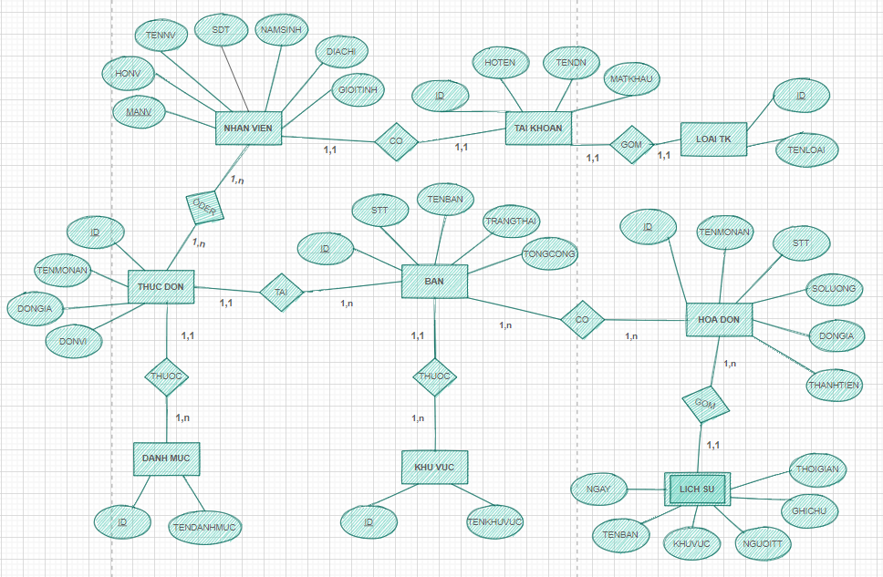

*Hình 1. Sơ đồ ERD*

## **2.3 Lưu trữ dữ liệu trong SQL:**

NHANVIEN (MANV, HONV, TENNV, SDT, NAMSINH, DIA CHI, GIOITINH)

TAIKHOAN (ID, HOTEN, TENDN, MATKHAU)

THUCDON (ID, TENMONAN, DONGIA, DONVI)

DANHMUC (ID, TENDANHMUC)

BAN (ID, STT, TENBAN, TRANGTHAI, TONGCONG)

KHUVUC ( ID, TENKHUVUC)

HOADON ( ID, TENMONAN, STT, SOLUONG, DONGIA, THANHTIEN)

LICHSU ( NGAY, TENBAN, THOIGIAN, KHUVUC, NGUOITT, GHICHU)

### **2.3.1 Bảng nhân viên**

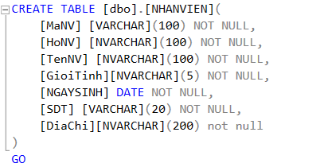

*Hình 2. Bảng nhân viên lưu trong CSDL*

### **2.3.2 Bảng tài khoản**

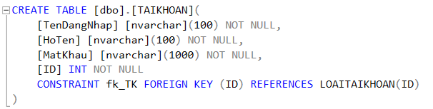

*Hình 3. Bảng tài khoản lưu trong CSDL*

### **2.3.3 Bảng thực đơn**

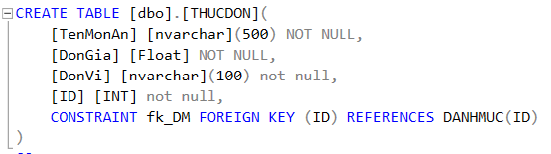

*Hình 4. Bảng thực đơn lưu trong CSDL*

### **2.3.4 Bảng danh mục**

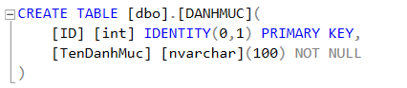

*Hình 5. Bảng danh mục lưu trong CSDL*

### **2.3.5 Bảng bàn**

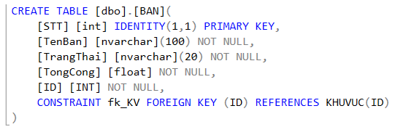

*Hình 6. Bảng bàn lưu trong CSDL*

### **2.3.6 Bảng khu vực**

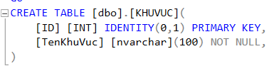

*Hình 7. Bảng khu vực lưu trong CSDL*

### **2.3.7 Bảng hóa đơn**

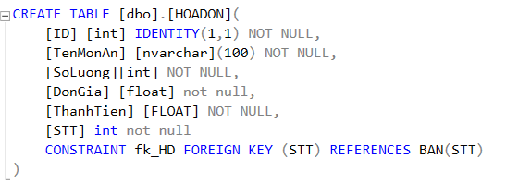

*Hình 8. Bảng hóa đơn lưu trong CSDL*

### **2.3.8 Bảng lịch sử**

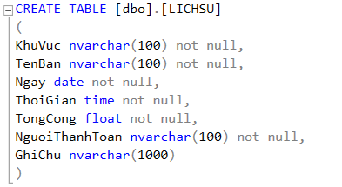

*Hình 9. Bảng lịch lưu trong CSDL*

## **2.4 Diagram Database**

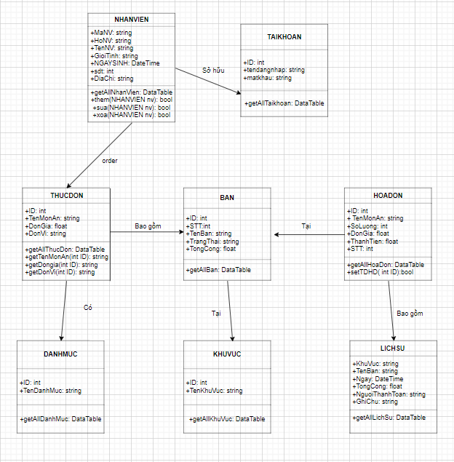

*Hình 10. Sơ đồ Diagram Database*

## **2.5 Sơ đồ BFD ( phân rã chức năng)**

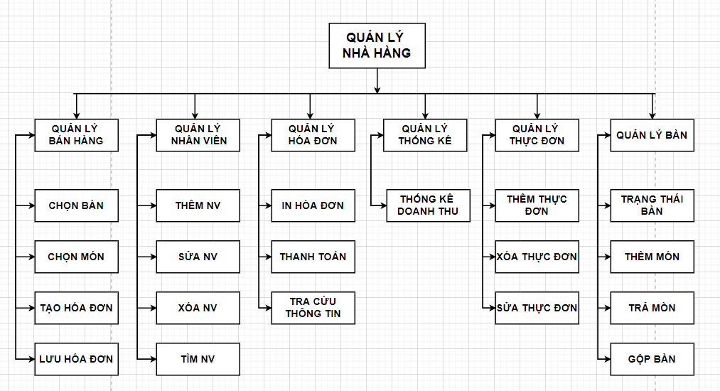

*Hình 11. Sơ đồ phân rã chức năng*

## **2.6 Sơ đồ usecase quản lý nhà hàng**

### **2.6.1 Sơ đồ usecase tổng quản lý nhà hàng**

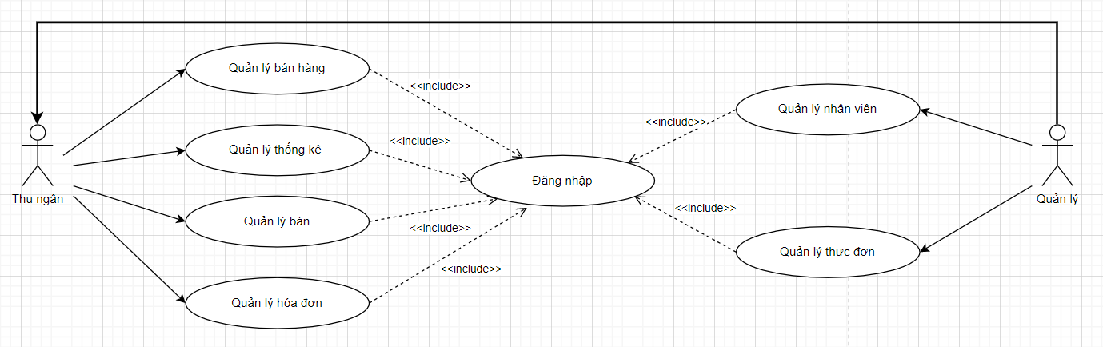

*Hình 12. Sơ đồ usecase tổng*

### **2.6.2 Sơ đồ usecase quản lý bán hàng**

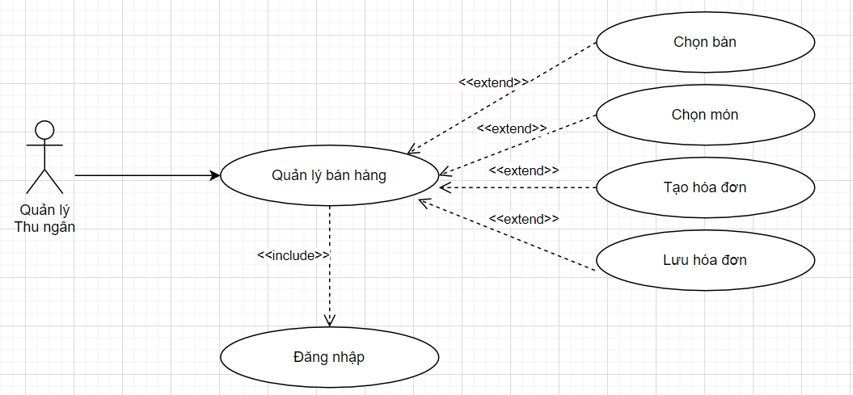

*Hình 13. Sơ đồ usecase quản lý bán hàng*

### **2.6.3 Sơ đồ usecase quản lý nhân viên**

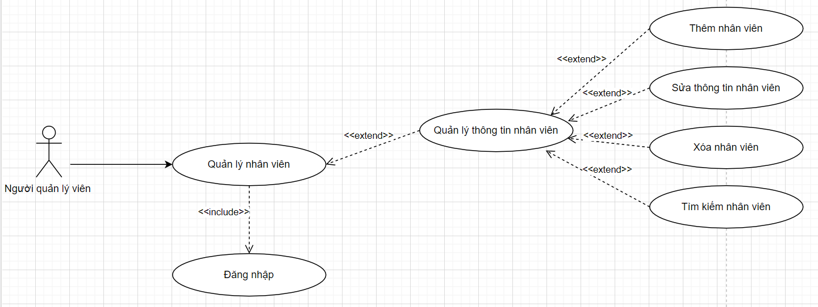

*Hình 14. Sơ đồ usecase quản lý nhân viên*

### **2.6.4 Sơ đồ usecase quản lý hóa đơn**

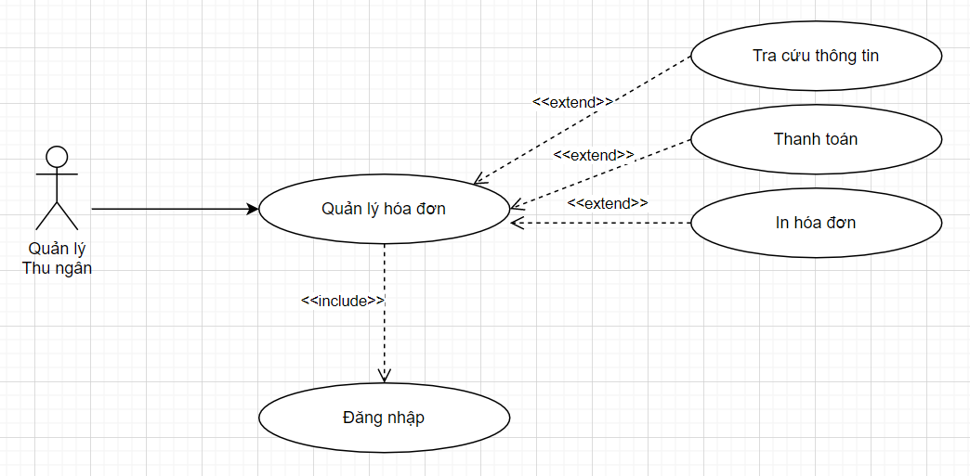

*Hình 15. Sơ đồ usecase quản lý hóa đơn*

### **2.6.5 Sơ đồ usecase quản lý thống kê**

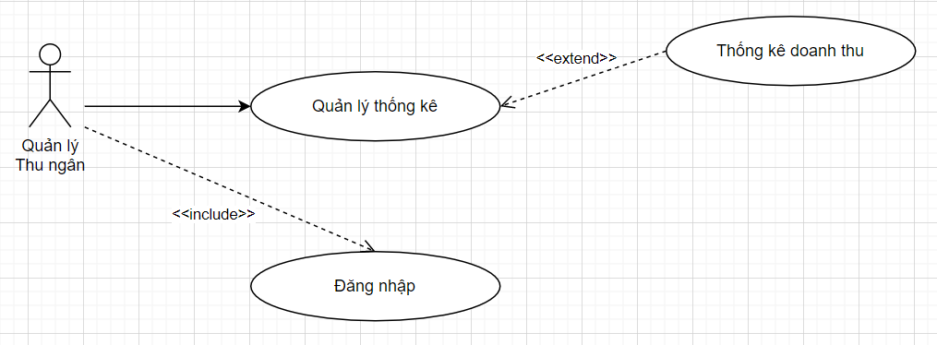

*Hình 16. Sơ đồ usecase quản lý thống kê*

### **2.6.6 Sơ đồ usecase quản lý thực đơn**

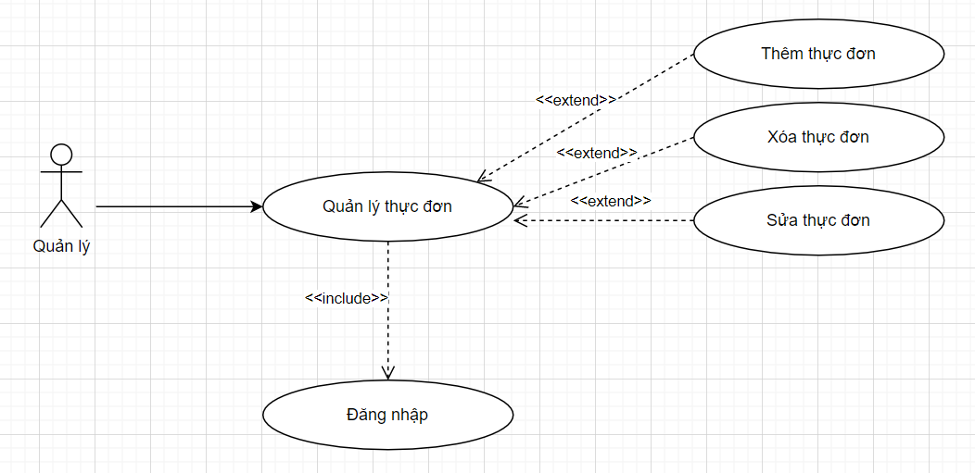

*Hình 17. Sơ đồ usecase quản lý thực đơn*

### **2.6.7 Sơ đồ usecase quản lý bàn**

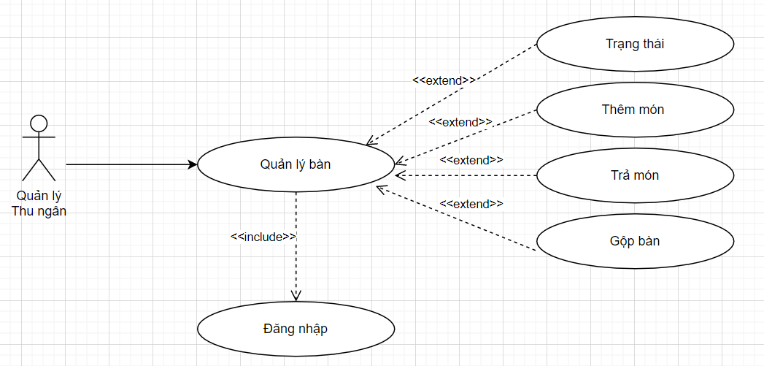

*Hình 18. Sơ đồ usecase quản lý bàn*

## **2.7 Kịch bản usecase**

***+ Actor “Quản lý viên”***

**Kịch bản Use case Quản lý nhân viên**

|  |  |
| --- | --- |
| **Use-Case** | **Nội dung** |

|  |  |
| --- | --- |
| Tên Use-Case | Quản lý nhân viên |
| Tên Actor | Quản lý viên |
| Mức | 1 |
| Tiền điều kiện | Quản lý viên đăng nhập |
| Đảm bảo tối thiểu |  |
| Đảm bảo thành công |  |
| Kích hoạt | Quản lý viên yêu cầu hệ thống quản lý nhân viên |
| **Hành động tác nhân** | **Phản ứng hệ thống** |
| 1. Quản lý viên chọn chức năng | 1.1. Hệ thống hiển thị các chức năng quản lý nhân viên |

**Kịch bản Use case Thêm nhân viên**

|  |  |
| --- | --- |
| **Use-Case** | **Nội dung** |

|  |  |
| --- | --- |
| Tên Use-Case | Thêm nhân viên |
| Tên Actor | Quản lý viên |
| Mức | 2 |
| Tiền điều kiện | Quản lý viên phải đăng nhập |
| Đảm bảo tối thiểu |  |
| Đảm bảo thành công |  |
| Kích hoạt | Quản lý viên yêu cầu Quản lí nhân viên |
| **Hành động tác nhân** | **Phản ứng hệ thống** |
| 1. Quản lý viên chọn chức năng | * Hệ thống hiển thì ra form để nhập vào một nhân viên mới |
| 2. Quản lý viên xác nhận thêm nhân viên | * Hệ thống thêm thông tin nhân viên vào cơ sở dữ liệu và thông báo |

**Kịch bản Use case Sửa thông tin nhân viên**

|  |  |
| --- | --- |
| **Use-Case** | **Nội dung** |

|  |  |
| --- | --- |
| Tên Use-Case | Sửa thông tin nhân viên |
| Tên Actor | Quản lý viên |
| Mức | 2 |
| Tiền điều kiện | Quản lý viên phải đăng nhập |
| Đảm bảo tối thiểu |  |
| Đảm bảo thành công |  |
| Kích hoạt | Quản lý viên yêu cầu Quản lí khách hàng |
| **Hành động tác nhân** | **Phản ứng hệ thống** |
| 1. Quản lý yêu cầu chức năng | 1.1. Hệ thống hiển thị danh sách nhân viên |
| 2. Quản lý chọn nhân viên cần xóa | 2.1. Hệ thống lấy ra thông tin nhân viên vừa chọn |
| 3. Quản lý viên xác nhận chỉnh sửa thông tin | 2.1. Hệ thống sửa chỉnh sửa thông tin nhân viên và thông báo |

**Kịch bảng Use case Xoá nhân viên**

|  |  |
| --- | --- |
| **Use-Case** | **Nội dung** |

|  |  |
| --- | --- |
| Tên Use-Case | Xoá nhân viên |
| Tên Actor | Quản lý viên |
| Mức | 2 |
| Tiền điều kiện | Quản lí viên phải đăng nhập vào hệ thống |
| Đảm bảo tối thiểu |  |
| Đảm bảo thành công |  |
| kích hoạt | Quản lý viên yêu cầu chức năng quản lí nhân viên |
| **Hành động tác nhân** | **Phản ứng hệ thống** |
| 1.Quản lý viên chọn chức năng | 1.1. Hệ thống hiển thị danh sách nhân viên |
| 2.Quản lý viên chọn nhân viên cần sửa | 2.1. Hệ thống lấy ra thông tin nhân viên vừa chọn |
| 3.Quản lý viên xác nhận xoá nhân viên | 3.1. Hệ thống xóa thông tin nhân viên và thông báo |

**Kịch bản Use case Tìm kiếm nhân viên**

|  |  |
| --- | --- |
| **Use-Case** | **Nội dung** |

|  |  |
| --- | --- |
| Tên Use-Case | Tìm kiếm nhân viên |
| Tên Actor | Quản lý viên |
| Mức | 2 |
| Tiền điều kiện | Quản lí viên phải đăng nhập vào hệ thống |
| Đảm bảo tối thiểu |  |
| Đảm bảo thành công |  |
| kích hoạt | Quản lý viên yêu cầu chức năng Quản lý chấm công |
| **Hành động tác nhân** | **Phản ứng hệ thống** |
| 1. Quản lý viên chọn chức năng | 1.1. Hệ thống hiển thị chức năng tìm kiếm |
| 1. Quản lý viên thực hiện tìm kiếm nhân viên | 2.1. Việc tìm kiếm dựa vào họ tên nhân viên  2.2. Hệ thống trả về kết quả tìm kiếm |

**Kịch bản Use case Thống kê doanh thu**

|  |  |
| --- | --- |
| **Use-Case** | **Nội dung** |
| Tên Use-Case | Thống kê doanh thu |
| Tên Actor | Quản lý viên |
| Mức | 2 |
| Tiền điều kiện | Quản lý viên đăng nhập vào hệ thống |
| Kích hoạt | Quản lý viên yêu cầu chức năng quản lý thống kê |
| **Hành động tác nhân** | **Phản ứng hệ thống** |
| 1. Quản lý viên chọn khoảng thời gian cần thống kê và xác nhận | 1.1. Hệ thống thống kê ra bảng tổng các hóa đơn và biểu đồ dựa vào khoảng thời gian đã chọn |

***+ Actor Thu ngân :***

**Kịch bản Use case Quản Lý Bán Hàng :**

|  |  |
| --- | --- |
| **Use-Case** | **Nội dung** |
| Tên Use-Case | Quản lý bán hàng |
| Tên Actor | Thu ngân |
| Mức | 1 |
| Tiền điều kiện | Thu ngân phải đăng nhập |
| Kích hoạt | Thu ngân bán hàng yêu cầu chức năng quản lý bán hàng |
| **Hành động tác nhân** | **Phản ứng hệ thống** |
| 1. Thu ngân chọn chức năng | 1.1 Hệ thống hiển thị các chức năng trong quản lý bán hàng |

**Kịch bản Use case Chọn Món :**

|  |  |
| --- | --- |
| **Use-Case** | **Nội dung** |
| Tên Use-Case | Chọn món |
| Tên Actor | Thu ngân |
| Mức | 2 |
| Tiền điều kiện | Thu ngân phải đăng nhập |
| Kích hoạt | Thu ngân yêu cầu chức năng quản lý bán hàng |
| **Hành động tác nhân** | **Phản ứng hệ thống** |
| 1. Thu ngân chọn chức năng | 1.1 Hệ thống hiển thị danh sách các món ăn mà thu ngân sẽ chọn theo yêu cầu khách hàng |

**Kịch bản Use case Tạo Hoá Đơn :**

|  |  |
| --- | --- |
| **Use-Case** | **Nội dung** |
| Tên Use-Case | Tạo hoá đơn |
| Tên Actor | Thu ngân |
| Mức | 3 |
| Tiền điều kiện | Thu ngân phải đăng nhập |
| Kích hoạt | Thu ngân yêu cầu chức năng quản lý bán hàng |
| **Hành động tác nhân** | **Phản ứng hệ thống** |
| 1.Thu ngân chọn chức năng | 1.1. Hệ thống tạo hóa đơn từ thông tin các món ăn mà thu ngân vừa chọn |

**Kịch bản Use case Xuất Hoá Đơn :**

|  |  |
| --- | --- |
| **Use-Case** | **Nội dung** |
| Tên Use-Case | Xuất hoá đơn |
| Tên Actor | Thu ngân |
| Mức | 4 |
| Tiền điều kiện | Thu ngân phải đăng nhập |
| Kích hoạt | Thu ngân yêu cầu chức năng quản lý bán hàng |
| **Hành động tác nhân** | **Phản ứng hệ thống** |
| 1. Thu ngân chọn chức năng | 1.1. Hệ thống hiển thị thông tin hóa đơn thu ngân vừa tạo |

**Kịch bản Use case Lưu Hoá Đơn**

|  |  |
| --- | --- |
| **Use-Case** | **Nội dung** |
| Tên Use-Case | Lưu hóa đơn |
| Tên Actor | Thu ngân |
| Mức | 1 |
| Tiền điều kiện | Thu ngân phải đăng nhập |
| Kích hoạt | Thu ngân yêu cầu chức năng quản lý bán hàng |
| **Hành động tác nhân** | **Phản ứng hệ thống** |
| 1.Thu ngân chọn chức năng | 1.1. Hệ thống lưu dữ liều vào CSDL. |

**Kịch bản Use case Thanh toán**

|  |  |
| --- | --- |
| **Use-Case** | **Nội dung** |
| Tên Use-Case | Thanh toán |
| Tên Actor | Thu ngân |
| Mức | 1 |
| Tiền điều kiện | Thu ngân phải đăng nhập |
| Kích hoạt | Thu ngân yêu cầu chức năng quản lý bán hàng |
| **Hành động tác nhân** | **Phản ứng hệ thống** |
| 1.Thu ngân chọn chức năng  2. Thu ngân xác nhận | 1.1. Hệ thống lấy hóa đơn vừa tạo cho thu ngân để thanh toán  2.1. Hệ thống xác nhận là khách hàng thanh toán thành công |

**Kịch bản Use case Trạng thái bàn**

|  |  |
| --- | --- |
| **Use-Case** | **Nội dung** |

|  |  |
| --- | --- |
| Tên Use-Case | Trạng thái đơn hàng |
| Tên Actor | Thu ngân |
| Mức | 2 |
| Tiền điều kiện | Thu ngân phải đăng nhập hệ thống |
| Đảm bảo tối thiểu |  |
| Đảm bảo thành công |  |
| Kích hoạt | Thu ngân yêu cầu chức năng Quản lý bán hàng |
| **Hành động tác nhân** | **Phản ứng hệ thống** |
| 1. Nhân viên cập nhật trạng thái bàn | 1.1.Hệ thống sẽ hiện thị ra button để biết được trạng thái bàn. |

# CHƯƠNG 3: THỬ NGHIỆM CHƯƠNG TRÌNH

## **3.1 Môi trường cài đặt**

Từ những cơ sở lý thuyết, phương pháp phân tích và thiết kế được đề cập ở chương 2. Em đã xây dựng và phát triển thành công ứng dụng trên môi trường Visual Studio, viết bằng ngôn ngữ lập trình C#.

## **3.2 Giao diện đăng nhập**

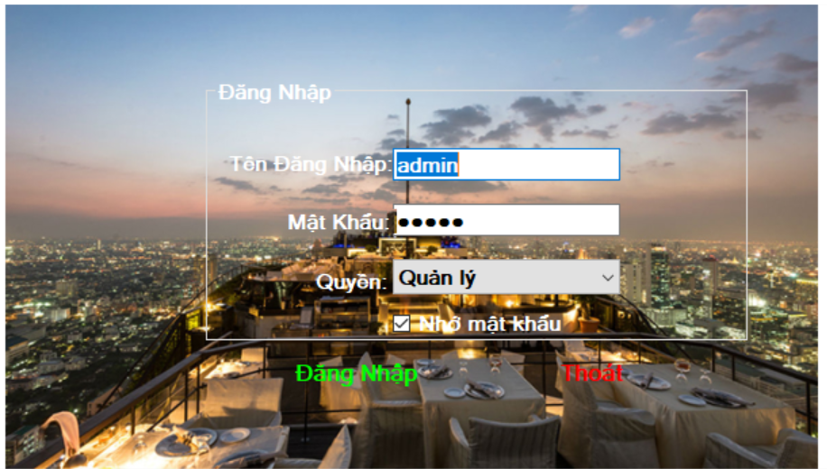

*Hình 19. Giao diện đăng nhập*

## **3.3 Giao diện màn hình chính**

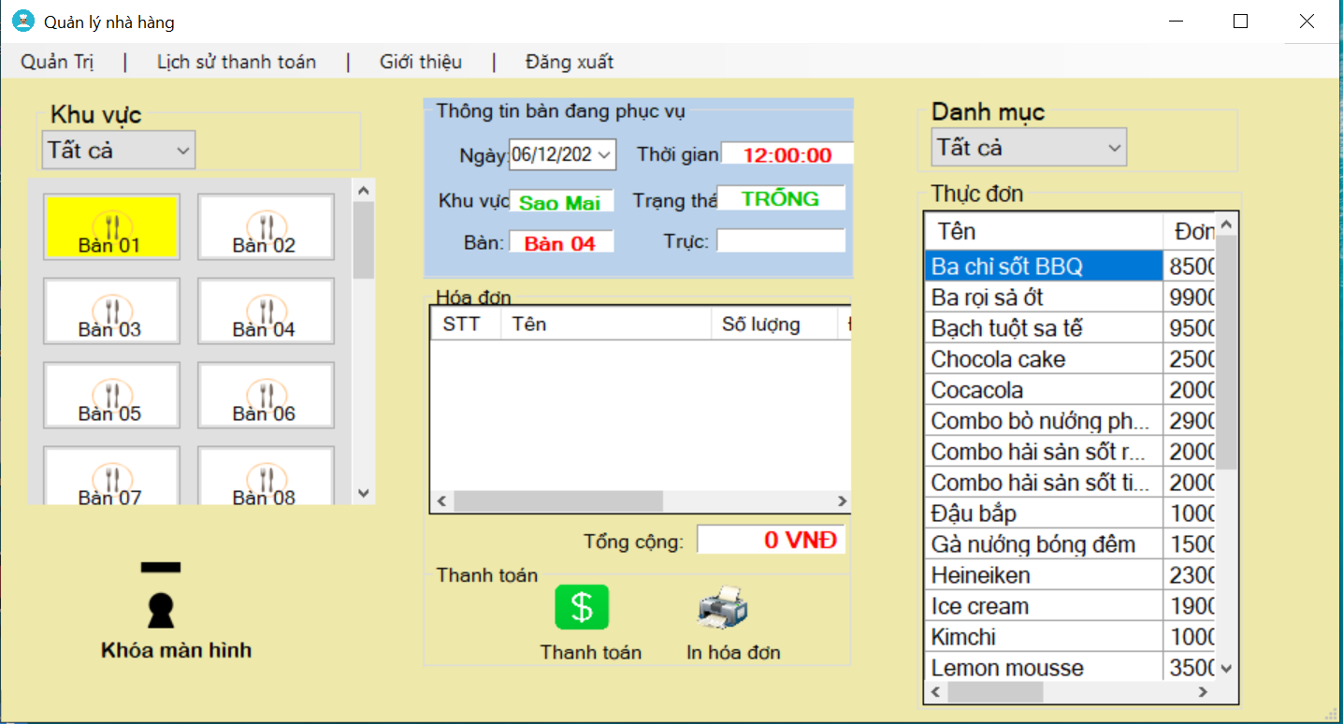

*Hình 20. Giao diện màn hình chính*

## **3.4 Giao diện quản lý nhân viên**

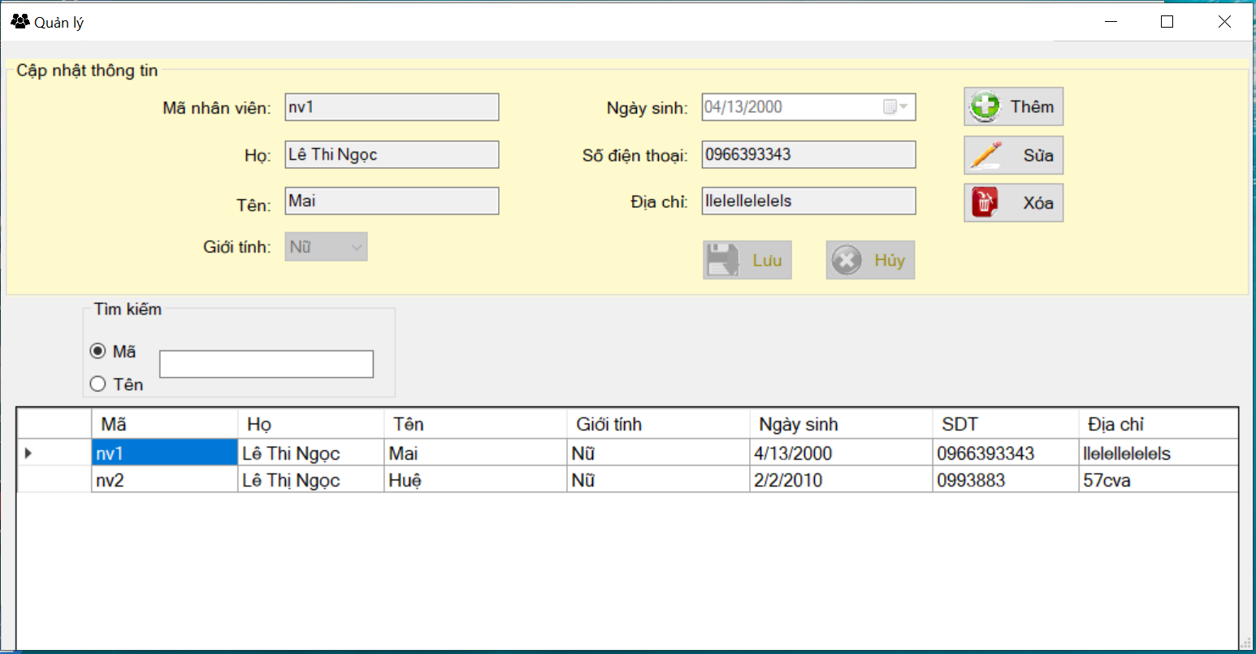

*Hình 21. Giao diện quản lý nhân viên*

## **3.5 Giao diện quản lý thực đơn**

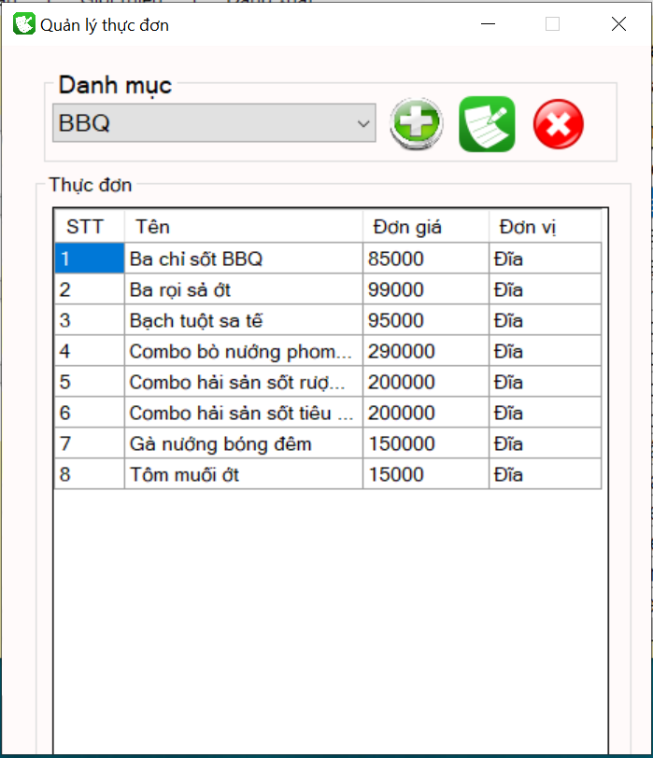

*Hình 22. Giao diện quản lý thực đơn*

## **3.6 Giao diện quản lý bàn**

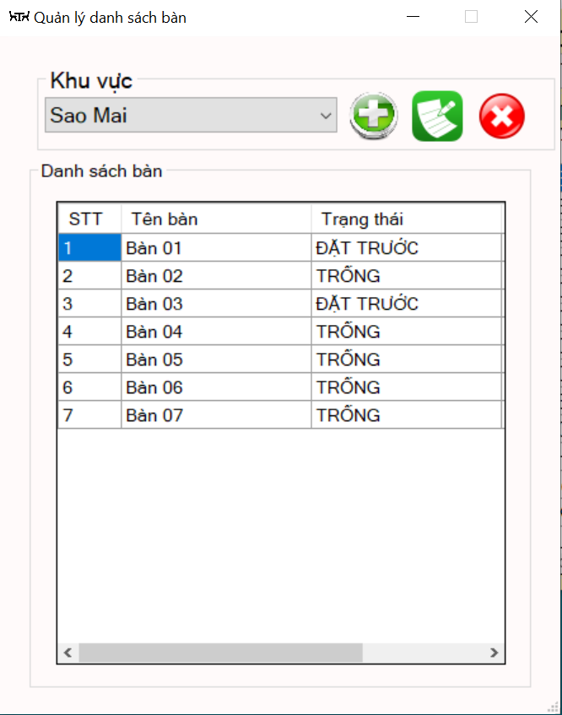

*Hình 23. Giao diện quản lý bàn*

## **3.7 Giao diện trạng thái bàn**

Hiển thị màu vàng: Bàn đã được đặt trước

Hiển thị màu xanh: Bàn đã gọi món

Hiển thị màu trắng: Bàn trống

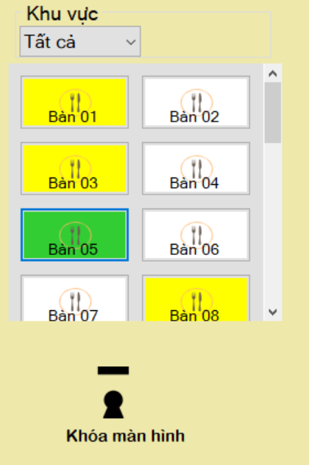

*Hình 24. Giao diện trạng thái bàn*

## **3.8 Giao diện thêm món**

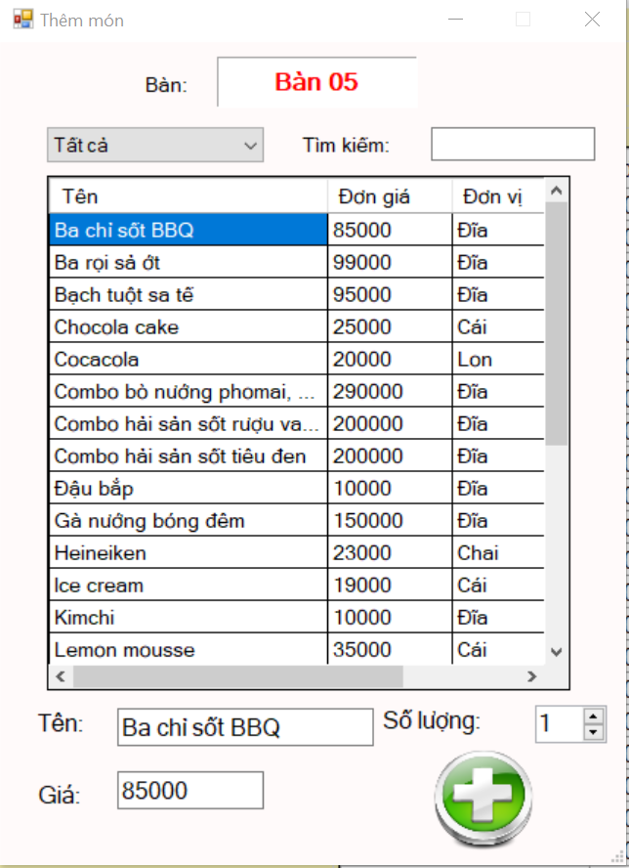

*Hình 25. Giao diện thêm món*

## **3.9 Giao diện bàn muốn trả món**

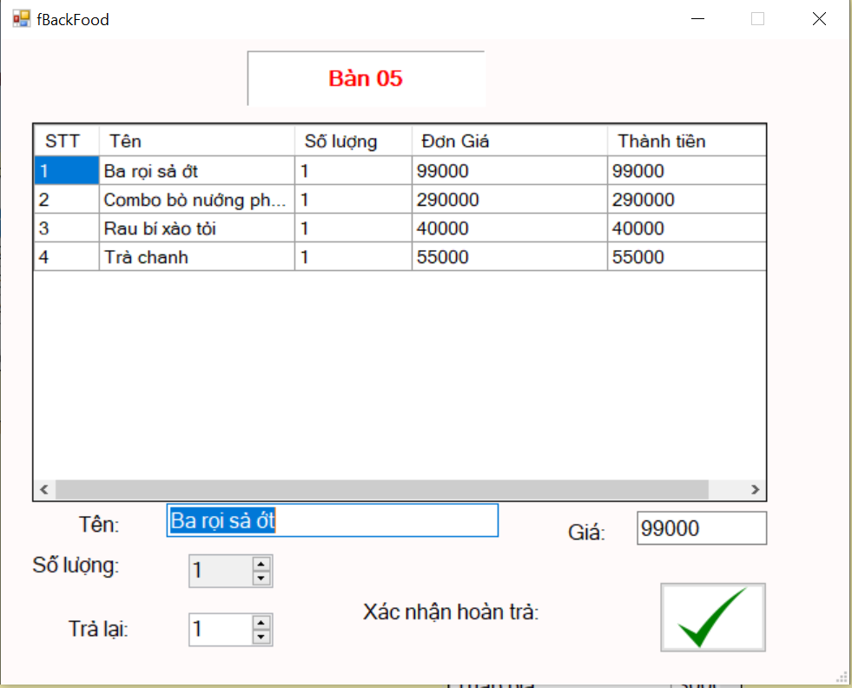

*Hình 26. Giao diện trả món*

## **3.10 Giao diện bàn muốn chuyển bàn khác**

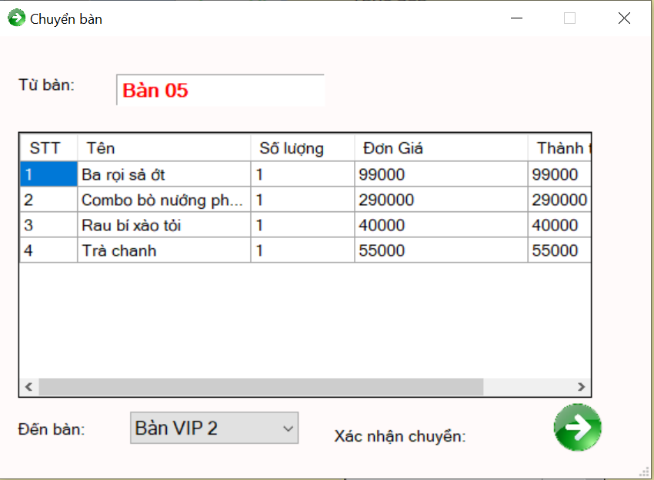

*Hình 27. Giao diện chuyển bàn*

## **3.11 Giao diện bàn muốn gộp bàn**

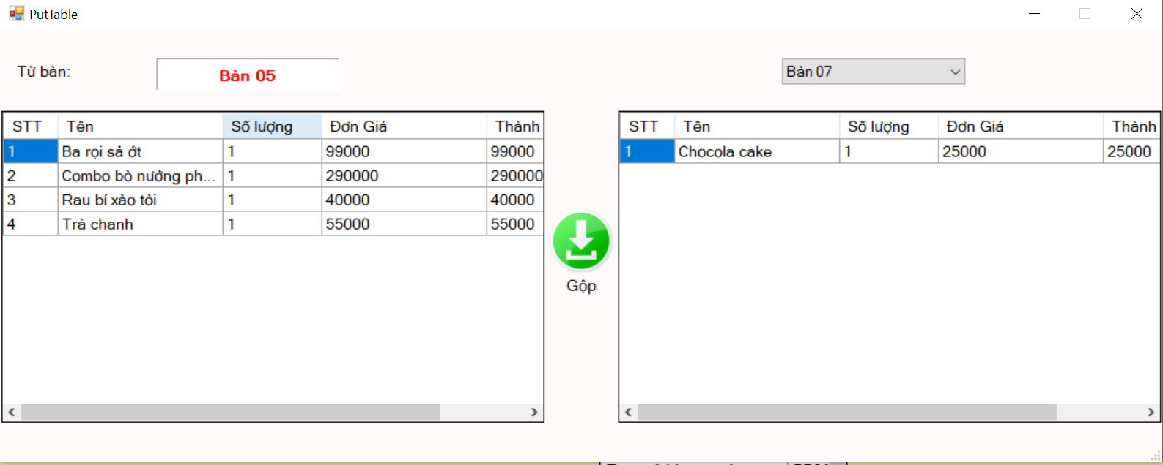

*Hình 28. Giao diện gộp bàn*

## **3.12 Giao diện thanh toán hóa đơn**

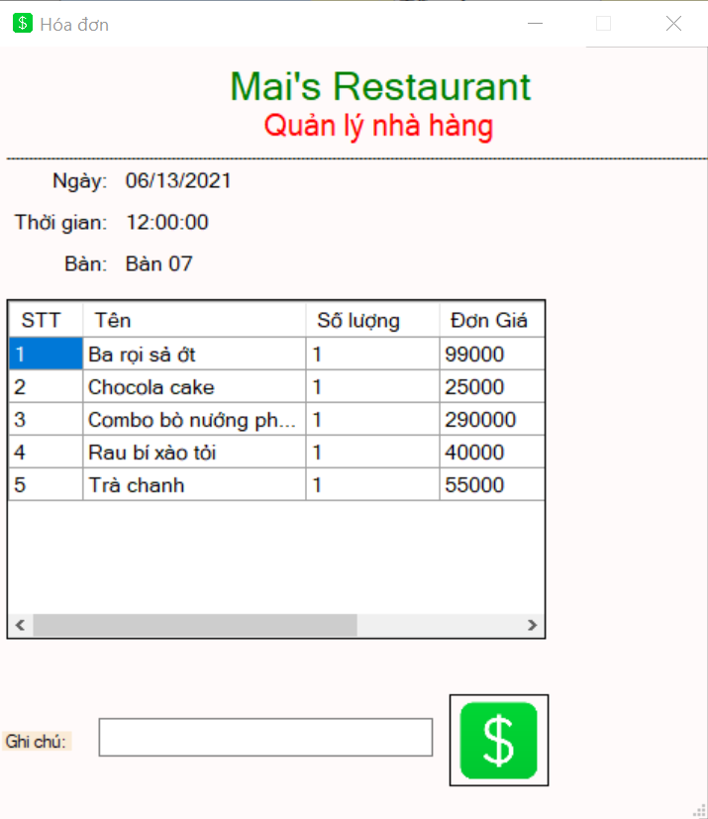

*Hình 29. Giao diện thanh toán*

## **3.13 Xuất file hóa đơn**

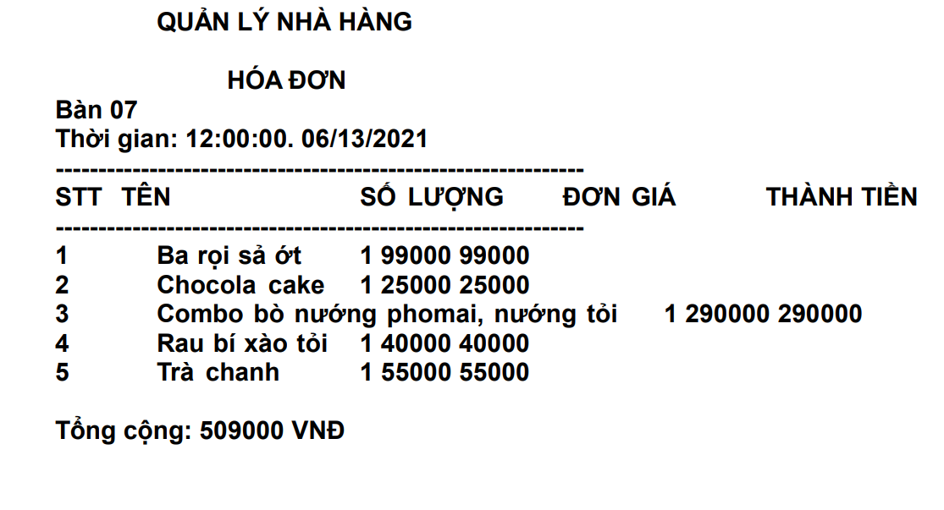

*Hình 30. Xuất file hóa đơn*

## **3.14 Giao diện thống kê lịch sử thanh toán**

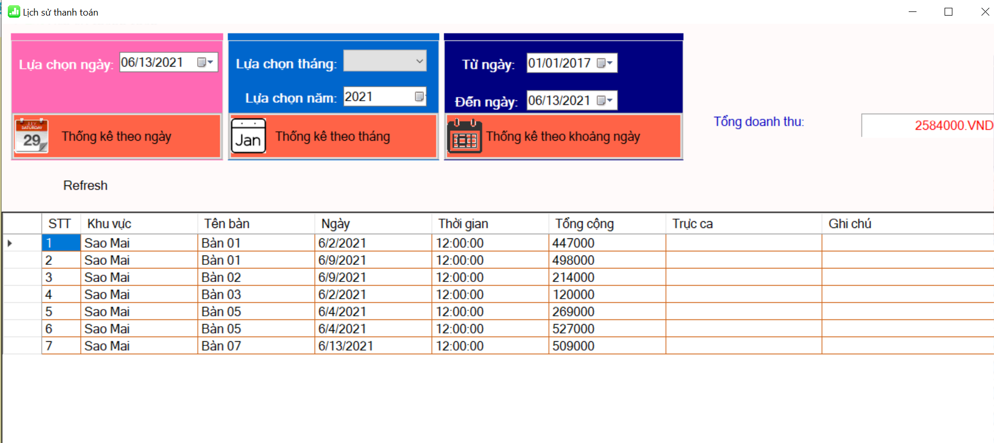

*Hình 31. Giao diện lịch sử thanh toán*

## **3.15 Giao diện khóa bảo mật**

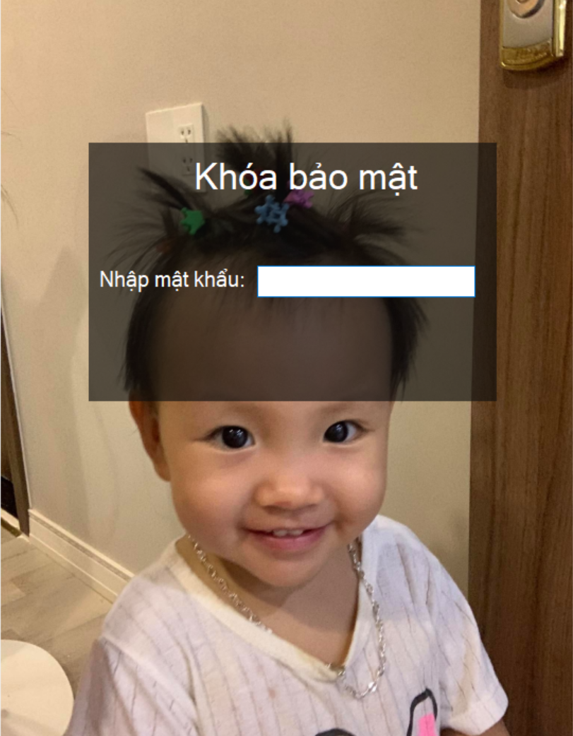

*Hình 32. Giao diện khóa bảo mật*

## **3.16 Kết quả và hướng phát triển**

**a. Kết quả đạt được**

* Quản lý nhân viên.
* Quản lý các món ăn, thức uống.
* Quản lý hóa đơn thanh toán.
* Thống kê doanh thu theo ngày, tháng, khoảng ngày.

**b. Việc chưa làm được**

* Giao diện còn nhiều sai sót
* Thanh toán chưa tối ưu được phần thanh toán quét mã.

**c. Hướng phát triển**

Trong thời gian tới, em sẽ cố gắng khắc phục những hạn chế trên và mở rộng thêm các tính năng mới của chương trình như:

* Thêm nhiều tính năng
* Tối ưu giao diện
* Đặt món và thanh toán qua mạng

# TÀI LIỆU THAM KHẢO

[1] [http://msdn.microsoft.com](http://msdn.microsoft.com/)

[2] <https://codelearn.io/learning/csharp-co-ban>

[3] [https://www.howkteam.vn/course/khoa-hoc-lap-trinh-c-can-ban-1#](https://www.howkteam.vn/course/khoa-hoc-lap-trinh-c-can-ban-1)

[4] [C# 6.0 and the .NET 4.6 Framework](https://www.amazon.com/C-6-0-NET-4-6-Framework/dp/1484213335/ref=dp_ob_title_bk)

[5] C# Yellow Book

# ĐƯỜNG LINK SOURCE CODE TRÊN GITHUB

https://github.com/lemai134/LeThiNgocMai-5951071056-TTCM